Доклад на тему
«Исследование переключаемости внимания
Счет по Е. Крепелину в модификации Р. Шульте»

Исследование переключаемости внимания
Счет по Е. Крепелину в модификации Р. Шульте
Цель методики: исследование переключаемости, устойчивости внимания, работоспособности, упражняемости, выявление параметров утомляемости и «врабатываемости». Рекомендуется для детей с 7,5 лет, при условии автоматизированного владения счетными операциями в пределах двадцати.
Оборудование: бланк в модификации Р. Шульте (приложение 1), секундомер.
Процедура проведения: ребенку предлагается произвести сложение (или вычитание – в зависимости от знака перед строкой) двух чисел. Предварительно его предупреждают, что специалист будет делать свои пометки на листе. Каждые 30 секунд (или 1 мин.) делается отметка на листе, в том месте, где остановился ребенок. Счет производится в уме, ребенок дает лишь устные ответы. По результатам деятельности ребенка могут быть построены различные кривые, отражающие характеристики работоспособности, указывающие на наличие истощаемости или пресыщаемости, особенности внимания.
Инструкция. «Перед тобой бланк, на котором напечатаны примеры. Тебе необходимо выполнить математическое действие в уме, а результат произносить вслух. Я буду делать некоторые пометки на бланке, не обращай на них внимание. Готов? Начали!».
Возрастные особенности использования и нормативы выполнения. Для детей любых возрастов большее количество ошибок делается при выполнении заданий на вычитание.
Безошибочно за 1 минуту ребенок 8-9 лет может выполнить
от 10 до 17-18 математических действий со знаком «+»,
от 8 до 15-16 математических действий со знаком «–».
Нормативно возможна смена знака арифметического действия (не более 2-3 раз за всю работу) на фоне пресыщения или утомления и единичная «потеря» знака при переходе к новой строке.
ТРЕБОВАНИЯ К ПРОВЕДЕНИЮ ПСИХОЛОГО-ПЕДАГОГИЧЕСКОГО ИССЛЕДОВАНИЯ
Прежде чем приступить непосредственно к работе с ребенком любого возраста, к оценке особенностей его психического развития, исследователь должен ознакомиться с имеющимися записями и заключениями специалистов (педагогическим, логопедическим и медицинским). Следует обратить особое внимание на описание поведения ребенка как на уроке (в группе), так и в свободное время, особенности его двигательной активности, работоспособности, отношений со сверстниками, педагогами, воспитателями и родителями. Необходимо получить у педагога (воспитателя) или родителей дополнительную информацию о семье и специфике внутрисемейных отношений, собрать дополнительные сведения об особенностях раннего развития. Все сведения, полученные психологом от родителей или других лиц, пришедших с ребенком на консультацию, кратко записываются в виде психологического анамнеза (истории развития). Одним из наиболее важных его разделов являются сведения о раннем психомоторном (от 0 до 2 лет) и речевом развитии ребенка.
Психолог должен владеть диагностическим материалом, чтобы иметь возможность гибко изменять ход обследования, а при необходимости иметь возможность дублировать, проверять некоторые результаты с помощью их близких по содержанию методик. Это удобно делать, например, при сравнении результатов выполнения вербального исключения понятий и стандартного варианта исключения предметов.
При проведении обследования необязательно жестко следовать конкретной последовательности предъявления тех или иных методик, достаточно придерживаться общей логики обследования. Так, например, оценка особенностей слухоречевого запоминания (как один из первых ключевых моментов диагностики) обязательно должна предшествовать оценке специфики сформированности познавательной деятельности. Сама познавательная деятельность, в свою очередь, может быть оценена как сформированность когнитивной сферы, с одной стороны, и произвольной регуляции деятельности (возможности удержания инструкций к сложным вербальным заданиям, типа простых аналогий, подбора парных аналогий, выполнения корректурных проб и др.) с другой стороны.
Нагрузочная, с точки зрения ресурсных затрат, методика - Счет по Крепелину, модификация Шулъте) должна использоваться до наступления выраженного утомления ребенка, в особенности в тех случаях, когда необходимо получение не только качественной, но и количественной оценки выполнения.
Предлагаемая методика позволяет использовать ее в процессе проведения углубленной психологической диагностики или проведения краткого исследования (оценки) всего спектра высших психических функций детей младшего школьного возраста, оценки специфики формирования такой базовой составляющей познавательной деятельности, как пространственные представления.
Необходимыми условиями для проведения психологического обследования являются:
- помещение, оборудованное для индивидуальной работы;
- обязательное «освоение» ребенка в комнате, где проводится обследование;
- установление достаточного контакта ребенка с психологом перед проведением обследования;
- адекватность поощрения и адекватность стимуляции ребенка;
- относительность оценочных характеристик в процессе самой работы;
- присутствие (или письменное согласие) родителей на проведение обследования.
Перед проведением диагностической работы желательно выяснить, как ребенку хочется, чтобы его называл психолог, как его зовут дома, как он привык. Это дополнительно создает атмосферу доверия и теплоты. Ни в коем случае нельзя называть ребенка по фамилии.
В случаях, когда ребенок особенно непоседлив, «гипердинамичен», отказывается от взаимодействия, не вступает в контакт со специалистом, не следует заставлять его делать что-либо насильно. Лучше предоставить ему 10-15 минут для самостоятельной игры. С некоторыми детьми, особенно трудно входящими в контакт, может помочь совместная игра (например, игра в мяч или другая подвижная игра).
При непосредственной работе психолога с ребенком лучше, если ребенок сидит рядом со специалистом, а не напротив него (избегание позиции «глаза в глаза»). В этом случае контакт устанавливается быстрее, а общение становится более естественным и продуктивным. Для установления и поддержания продуктивного контакта с детьми дошкольного возраста или детьми, трудно вступающими в контакт, психологу имеет смысл сесть так, чтобы его лицо находились на одном уровне с лицом ребенка. При проведении обследования ребенок должен хорошо видеть предъявляемые ему бланки.
В процессе работы с ребенком не допускаются небрежные комментарии или оценки со стороны психолога, обращенные не только к родителям, но и к коллегам, присутствующим на обследовании. Более того, психолог должен корректно пресекать все оценочные характеристики родителей, обращенные к ребенку. Необходимо попросить родителей не высказывать критические замечания по поводу неуспеха ребенка или отказа от работы после окончания диагностической процедуры, по дороге домой и т.п.
В процессе диагностического взаимодействия необходимо поддерживать положительный контакт с ребенком. Выполнение любого задания следует подкреплять короткими фразами: «Молодец», «У тебя получается». Подобные поощрения допускаются и со стороны родителей.
В случае расторможенного поведения ребенка нельзя резко одергивать его, запрещать перебирать листы рабочих материалов, трогать что-либо на столе. Лучше заранее или в ходе работы убрать со стола посторонние вещи, другие методики, которые в ближайшее время не будут использоваться, чтобы они не отвлекали ребенка. Не следует пресекать попытки обращения ребенка к взрослому.
Следует помнить, что все выделяющиеся особенности внешнего вида и поведения, отношения к заданиям и их непосредственного выполнения, а также особенности взаимоотношений с родителями или другими взрослыми в процессе обследования являются сами по себе диагностичными и обязательно отмечаются в протоколе обследования.
Для начала совместной деятельности необходимо дать ребенку заведомо доступное и интересное для него задание, позволив при этом расположиться в удобном для него месте и позе (например, на ковре на коленях). Только через некоторое время (при уже установленном контакте) возможно усаживание ребенка за стол в более удобную для специалиста позицию.
К 7 годам при норме развития ребенку не требуются специальные приемы при работе с предлагаемым диагностическим материалом, но часто он еще нуждается в стимулирующей помощи, особенно это касается детей, недостаточно уверенных в своих силах. На фоне утомления детям даже этого возраста в определенной степени нужна организующая помощь в небольшом объеме.
Ребенку с 8 - 9 лет можно предложить самостоятельно выбрать стиль и меру сложности заданий (с более трудного или, наоборот, легкого задания он хочет начать работу, будет ли он «доделывать» задание до конца или прервется на трудном этапе и т.п.), а также учесть его желание работать наедине со специалистом или, наоборот, в присутствии родителей. Такая мера доверия со стороны специалиста позволяет быстрее и надежнее сформировать необходимые эмпатийные отношения.
Характеристики внимания и сформированности произвольной регуляции собственной деятельности анализируются (исследуются) фактически на протяжении всего обследования, в основном путем анализа возможности удержания инструкций и программы выполнения того или иного задания.
Такая последовательность психологического обследования позволяет провести диагностику максимально и эффективно использовать имеющийся потенциал ребенка, в том числе и энергетический.
Приложение 1
Образец бланка.
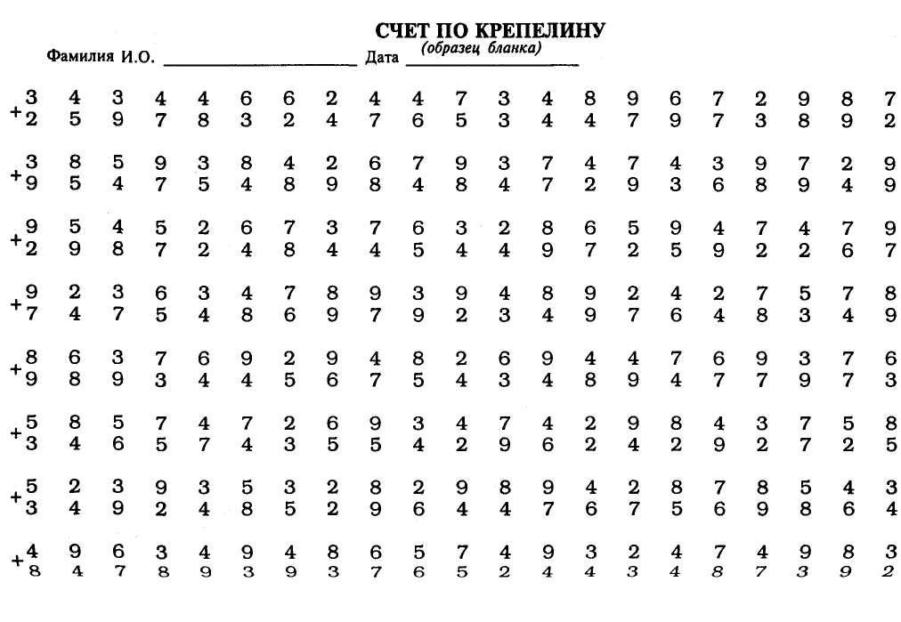

Приложение 2
Бланк записи результатов
Показатели | Результат
Общее время, мин.
Количество правильных вычислений в строке
Количество ошибочных вычислений в строке
Смена знака
Потеря знака

